Création d'un logiciel de gestion
pour OC Pizza

Contexte

Suite à l'accroissement de l'activité d'OC Pizza qui compte déjà cinq points de vente et prévoit l'ouverture de 3 autres avant la fin de l'année. La société nous a contacté afin de leur proposer une solution logicielle de gestion de commandes.

Le système et les différents acteurs

Deux types d'acteurs vont interagir avec le système : les clients et les employés d'OC Pizza

Clients

Les clients vont interagir principalement avec la partie "visible" du système. Ils pourront effectuer l’enregistrement des données utilisateurs, ainsi qu'accéder au catalogue des produits. L'interface sera accessible depuis le Web à partir de n'importe quel appareil disposant d'un navigateur Internet.

Les employés d'OC Pizza

Il existera quatre différents profils qui sont : le manager, le pizzaïolo, le livreur et l'administrateur. Tous ces profils posséderont une partie dont l'interface est commune, et une autre partie spécifique à chaque profil.

- le manager : son rôle sera de gérer le restaurant dont il sera responsable. Ainsi il contrôle régulièrement l'état des stocks afin d'éviter les pénuries. Il pourra également regarder les statistiques générées par son restaurant (dépense, recette, nombre de pizzas commandées). Enfin il peut ajouter ou retirer des produits du catalogue.

- le pizzaïolo : il prépare les commandes en respectant les délais qui lui sont accordés. Il aura la possibilité de voir la recette des pizzas qu'il prépare.

- le livreur : se charge d'acheminer les commandes vers leur destination finale auprès du client.

- l'administrateur : gère toute la partie informatique. Il aura pour rôle de gérer et modifier les droits des comptes, afin chaque employé puisse utiliser le logiciel.

Cycle de vie des commandes

Voici un tableau détaillant les différentes étapes du cycle de vie des commandes, en commençant par l'inscription jusqu'à la livraison du produit.

Étape 1  Inscription du client | Le client doit d'abord créer un compte et renseigner certaines informations. Pratique lorsque le client reviendra commander
Étape 2  Choix des produits | Le client pourra sélectionner une ou plusieurs pizza dans le catalogue proposé
Étape 3  Validation commande | Le client confirme sa commande en choisissant le mode de paiement ainsi que le lieu de livraison
Étape 3^{bis}  Modification commande | Le client peut avoir changé d'avis, tant que la commande n'a pas été préparée, il peut modifier ou annuler sa commande
Étape 4  Préparation produit(s) | OC Pizza prévient le client que sa commande est en préparation
Étape 5  Livraison | Commande prise en charge par le livreur, le client est informée par une notification sms.
Étape 5^{bis}  Encaissement si besoin | Commande livrée, le client paye si ce n'est pas déjà fait
Étape 6  Archivage commande | La commande est clôturée et archivée dans la base de données

A la première étape, il est évident que si le client a déjà un compte, il lui suffira de se connecter dessus.

Afin d'anticiper tous les cas de figure, les étapes 3^{bis} et 5^{bis} ont été rajoutées, en fonction des choix du client, il se peut que durant un cycle ces étapes n'apparaissent pas.

Spécifications fonctionnelles

Dans les spécifications fonctionnelles, on peut dégager trois grandes familles. La première, sont les fonctionnalités liées au client. La deuxième famille est plus liée à OC Pizza. Enfin la dernière est liée aux spécifications qui sont communes au client et à OC Pizza

Système de panier

Le panier est un dispositif dans lequel se retrouvent tous les articles sélectionnés durant la visite du site. Il reprend les détails de ces articles et calcule les taxes et totaux des produits. Il se transforme en commande aux moment de la validation par le client.

Spécifications fonctionnelles communes

Créer un compte

Utile pour conserver les informations de la personne par la suite. De plus la création d'un compte permettra d'identifier la personne via son client_id ou member_id

Se connecter / déconnecter

Après la création d'un compte, l'utilisateur pourra se connecter pour retrouver ses informations ou fermer la session en se déconnectant.

Récupérer son mot de passe

Utile en cas d'oublie du mot de passe, un lien sera envoyé au détenteur du compte afin de redéfinir un nouveau mot de passe.

Spécifications fonctionnelles client

Ajouter un produit dans le panier

Au fur et à mesure de la commande, le client utilisera le système de panier pour sauvegarder les produits lors de sa commande.

Modifier la composition d'une pizza
Le client pourra modifier la composition de chaque pizza qu'il choisira.

Choisir du mode de paiement
Le client aura le choix de payer soit en ligne directement sur le site (paiement CB), soit au moment de la livraison (espèces ou ticket restaurant).

Sélectionner le mode de livraison
Plusieurs choix seront proposés au client. La première étant la livraison à domicile, la seconde étant le retrait de la commande dans l'établissement OC Pizza le plus proche.

Modifier ou annuler une commande
Tant que la commande n'a pas encore été préparée par OC Pizza, le client peut modifier le contenu de sa commande voire l'annuler complètement.

Voir le récapitulatif de la commande
Indiquant l'état de la commande, plusieurs états sont possibles : en préparation, en livraison, annulée, ou archivée. En plus de cela, la fonctionne propose un rapide résumé de ce que le client a pu commander.

Spécifications fonctionnelles OC Pizza

- Manager du restaurant

Suivre l'état des commandes
A tout moment, les employés d'OC Pizza pourront visualiser l'état de chaque commande depuis une interface qui leur est réservée.
Les informations disponibles dans chaque commande seront : la date et un numéro identifiant (order_id) unique pour retrouver la commande facilement. Chaque commande sera obligatoirement associée à un ID client (client_id).

Voir l'état des stocks d'ingrédients
Afin de gérer au mieux l'approvisionnement des denrées alimentaires, le manager pourra à tout moment avoir un aperçu en temps réel des stocks encore disponibles. Les pizzas en cours de production sont naturellement déduites des stocks.
Afficher les statistiques
Afin d'atteindre les objectifs fixer par la direction, le manager pourra s'appuyer sur cette fonctionnalité pour améliorer les résultats du restaurant. Il aura notamment des informations sur les pizzas les plus demandées, les heures d'affluences, le nombre total de commandes journalier ou un instant précis.

Ajouter ou retirer un produit du catalogue
OC Pizza étant une entreprise qui évolue vite, son catalogue de produits étoffera sûrement dans le temps. Le manager pourra modifier le catalogue afin de présenter les meilleurs produits du moment.

- Pizzaiolo

Voir les ingrédients d'une pizza
Sur chaque commande, le cuisinier pourra accéder à la liste des ingrédients nécessaires. Lorsque les ingrédients d'une pizza ont été modifiés par le client, un code couleur rouge sera affiché pour signaler que ce n'est plus la recette d'origine.

Connaître les pizzas encore préparables
Fonction qui se base sur l'état des stocks de chaque enseigne OC Pizza. Il permettra aux établissements respectifs de connaître quels produits sont encore préparable et indiquera la quantité faisable pour chaque produit.

Modifier le statut des commandes (en cours de préparation, prête)
Dans le cycle de vie d'une commande, quand cette dernière passe à l'étape suivante, le statut nécessite parfois d'être changé. A chaque changement, le client sera prévenu depuis son compte.

- Livreur

Modifier le statut d'une commande (livrée, annulée)
Deux cas possibles au niveau de la commande au moment de la livraison. Soit la commande est payée et livrée. Soit le paiement et/ou la livraison est impossible, dans ce cas de figure, la commande est annulée.

Afficher une commande
Un récapitulatif sera affiché, indiquant le nom du client ainsi que sa commande

Afficher adresse du client
Indique le point de livraison qu'à indiqué le client au moment de la commande

Appeler le client

Un bouton sera disponible sur l'application du livreur permettant de contacter directement le client s'il a des difficultés à trouver le lieu de livraison.

- Administrateur
Créer un compte (intranet)
Cette fonction permettra d'associer un compte pour chaque nouvelle personne recrutée par l'entreprise

Supprimer un compte
En cas de non utilisation d'un compte, l'administrateur sera en mesure de supprimer un compte

Modifier les droits d'un compte
L'administrateur pourra modifier le profil de n'importe quel compte. Fonction qui sera utilisée surtout pour les employés d'OC Pizza

Partie technique

Maquette

Page de commande

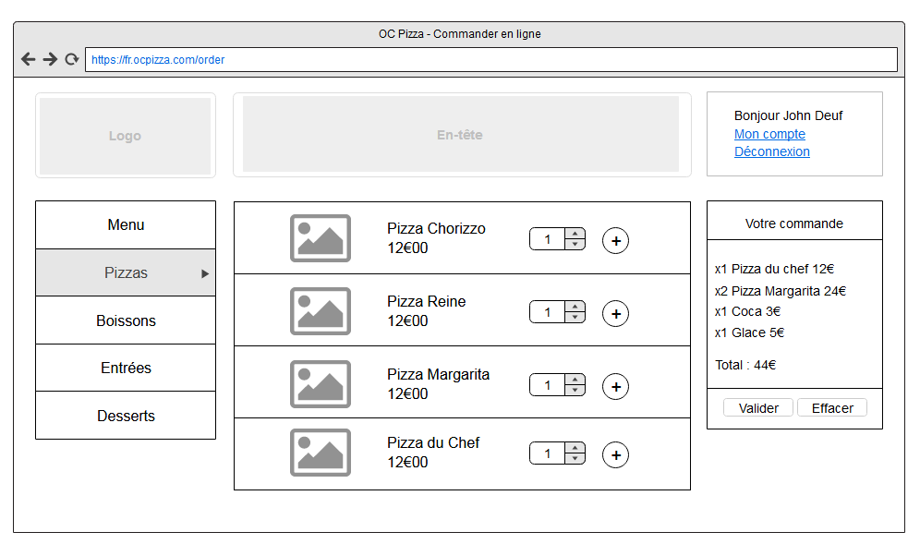
Page de paiement

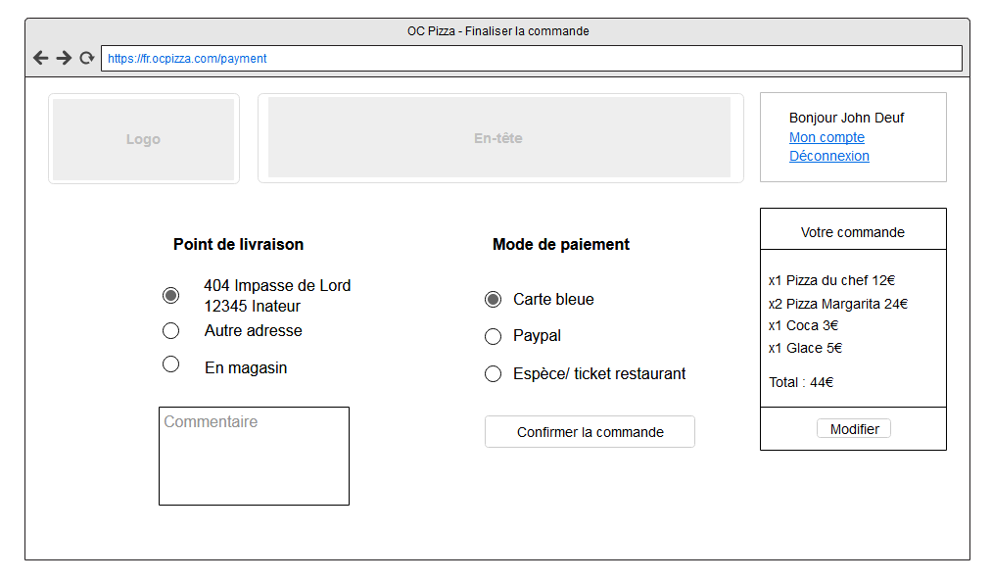

Ce diagramme UML permet d'avoir un aperçu des différentes classes ainsi que leurs relations entre elles.

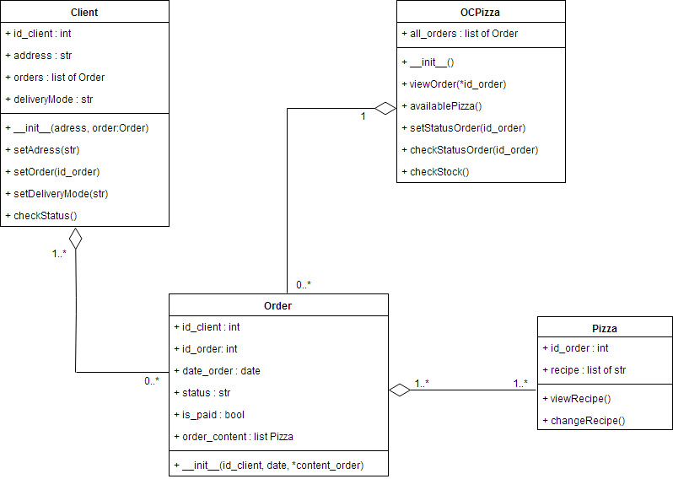

Ci-dessous un aperçu de la base de données. La table customer stocke la plupart des informations directement liée au client.

La table order représente les commandes, elle est en lien avec la table customer, car on ne peut pas avoir une commande sans qu'il soit attribué à un client précis.

Pour faciliter les opérations de comptabilité, une table transaction a été rajoutée, référençant toutes les rentrées d'argent.

Au même titre qu'un client possède un compte, chaque employé d'OC Pizza aura leur propre compte, afin qu'ils puissent utiliser leur interface qui leur est dédiée.

Il est à noter qu'employé doit être forcément assigné à un restaurant, d'où l'existence de la table portant le même nom.

Toutes les informations liées aux produits sont consignées dans la table product, en plus, chaque produit se voit attribué une catégorie par le biais de la table category_product.

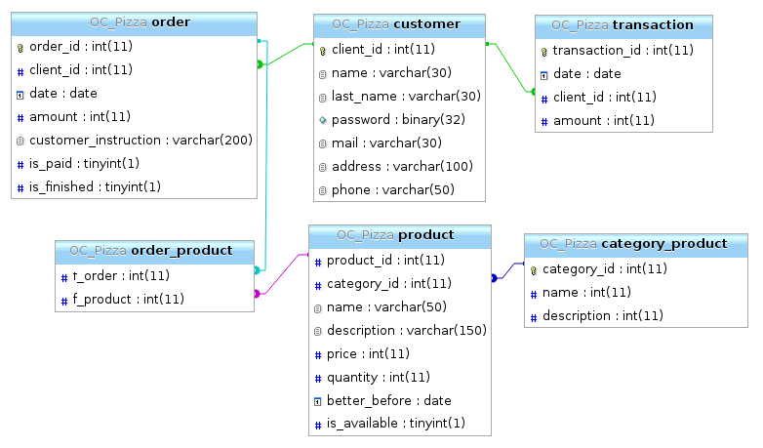
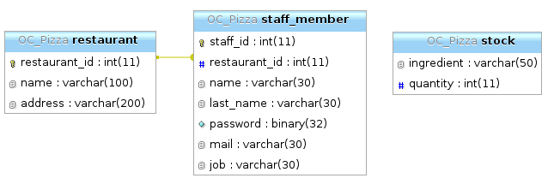

Technologies choisies


Python est un langage de programmation polyvalent et idéal pour la création de logiciels


Framework utilisant le langage Python, il facilite la conception des applications Web.


Bootstrap est un framework facilitant grandement la création du design d'un site


Grâce au système de balises HTML gère la manière dont le contenu sera affichée


CSS s'occupe la mise en forme du contenu HTML


Permet de rendre vos pages interactifs, JavaScript le fera sans problème


Jquery est une librairie JS qui rendra le contenu de vos pages dynamiques

